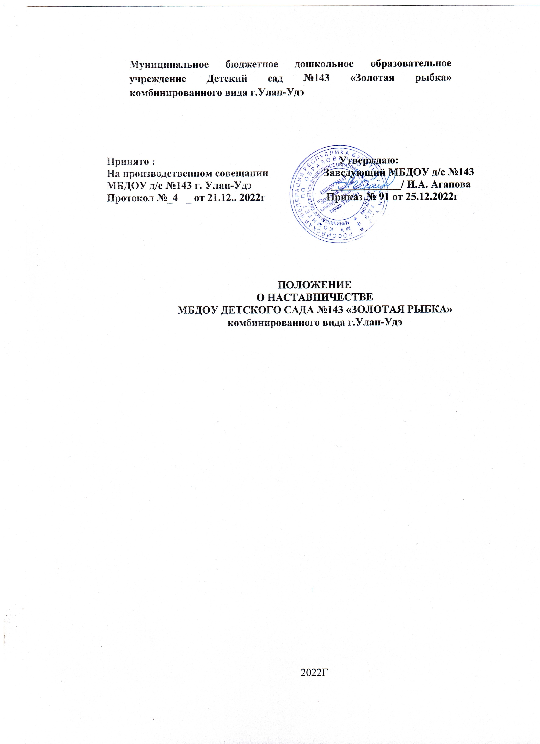

1. Общее положения.

1.1. Дошкольное наставничество - разновидность индивидуальной работы с молодыми специалистами и воспитателями, не имеющими трудового стажа педагогической деятельности в образовательном учреждении или со специалистами, имеющий трудовой стаж не более 3лет, а также воспитателями, нуждающихся дополнительной подготовке для проведения непосредственно образовательной деятельности в определенной группе.
1.2. Дошкольное наставничество предусматривает систематическую индивидуальную работу опытного педагога по развитию у молодого специалиста необходимых навыков и умений ведения педагогической деятельности, а также имеющихся знаний в области дошкольного образования и методики преподавания.

2. Цели и задачи наставничества.

2.1. Цели дошкольного наставничества в образовательном учреждении – оказание помощи молодым специалистам и воспитателям в их профессиональном становлении, а также формирование в ДОУ кадрового ядра.
2.2. Задачи дошкольного наставничества:
-привить молодым специалистам и воспитателям интерес к педагогической деятельности и закрепить их в образовательном учреждении;
- ускорить процесс профессионального становления молодого специалиста и воспитателя, развить его способности самостоятельно и качественно выполнять возложенные на него обязанности по занимаемой должности;
-способствовать успешной адаптации молодых специалистов и воспитателей к корпоративной культуре, правилам поведения в образовательном учреждении.

3. Организационные основы наставничества
3.1. 0дошкольное наставничество организуется на основании приказа заведующей МБДОУ.
3.2. Руководство деятельностью наставников осуществляет старший воспитатель МБДОУ, в котором организуется наставничество.
3.3. Старший воспитатель выбирает наставников из наиболее подготовленных педагогов по следующим критериям:
-высокий уровень профессиональной подготовки;
-развиты коммуникативные навыки и гибкость в общении;
-опыт воспитательной и методической работы;
-стабильные показатели в работе;
-богатый жизненный опыт;
-способность и готовность делиться профессиональным опытом;
-стаж педагогической деятельности не менее 5 (пяти) лет.
3.4. Наставник должен обладать способностями к воспитательной работе и может иметь одновременно не более 2 (двух) подшефных педагогов.
3.5. Кандидатуры наставников рассматриваются и утверждаются на педагогическом совете, согласовываются с заведующей МБДОУ.
3.6. Назначение наставника производится при обоюдном согласии предполагаемого наставника и молодого специалиста, за которым он будет закреплен по рекомендации педагогического совета, приказом заведующей МБДОУ с указанием срока наставничества. Наставник прикрепляется к молодому специалисту на срок не менее 1 (одного) года. Приказ о закреплении наставника издается не позднее 2 (двух) недель с момента назначения молодого специалиста на должность.
3.7. Наставничество устанавливается для следующих категорий сотрудников МБДОУ:
- воспитателей, не имеющих трудового стажа педагогической деятельности в ДОУ;
- специалистов, имеющих стаж педагогической деятельности не более 3 (трех) лет;
- воспитателей, нуждающихся в дополнительной подготовке для проведения непосредственно образовательной деятельности в определенной группе (по определенной тематике).
3.8. Кандидатура молодого специалиста, для закрепления за ним наставника, рассматривается на заседании педагогического совета с указанием срока наставничества и утверждается приказом заведующей МБДОУ.
3.9. Замена наставника производится приказом заведующей МБДОУ в случаях:
- увольнения наставника;
- перевода на другую работу подшефного или наставника;
- привлечения наставника к дисциплинарной ответственности;
- психологической несовместимости наставника и подшефного.
3.10. Показателями оценки эффективности работы наставника является выполнение целей и задач молодым специалистом и воспитателем в период наставничества. Оценка производится по результатам промежуточного и итогового контроля.
3.11. За успешную работу наставник отмечается заведующей МБДОУ по действующей системе поощрения .
3.12. По инициативе наставников может быть создан орган общественного самоуправления - Совет наставников.

4. Обязанности наставника:

4.1. Знать требования законодательства в сфере образования, ведомственных нормативных актов, определяющих права и обязанности молодого специалиста, воспитателя по занимаемой должности;
4.2. Изучать:
- деловые и нравственные качества молодого специалиста, воспитателя;
- отношение молодого специалиста, воспитателя к проведению образовательной деятельности, коллективу МБДОУ, воспитанникам и их родителям;
- его увлечения, наклонности, круг досугового общения;
  - Вводить в должность (знакомить с основными обязанностями, требованиями, предъявляемыми к специалисту, воспитателю, правилами внутреннего трудового распорядка, охраны труда и техники безопасности).
  - Проводить необходимое обучение; контролировать и оценивать самостоятельное проведение молодым специалистом, воспитателем, режимных моментов и совместных мероприятий с детьми;
  - Разрабатывать совместно с молодым специалистом, воспитателем план профессионального становления; давать конкретные задания с определенным сроком их выполнения; контролировать работу, оказывать необходимую помощь.
  - Оказывать молодому специалисту, воспитателю, индивидуальную помощь в овладении педагогической профессией, практическими приемами и способами качественного проведения занятий, выявлять и совместно устранять допущенные ошибки.
  - Развивать положительные качества молодого специалиста, воспитателя, корректировать его поведение в детском саду, привлекать к участию в общественной жизни коллектива, содействовать развитию общекультурного и профессионального кругозора.
  - Участвовать в обсуждении вопросов, связанных с педагогической и общественной деятельностью молодого специалиста, воспитателя, вносить предложения о его поощрении или применении мер воспитательного и дисциплинарного воздействия.
  - Вести дневник работы наставника и периодически докладывать старшему воспитателю о процессе адаптации молодого специалиста, воспитателя, результатах его труда.
4.10. Подводить итоги профессиональной адаптации молодого специалиста, воспитателя, составлять отчет по итогам наставничества с заключением о результатах прохождения адаптации, с предложениями по дальнейшей работе молодого специалиста, воспитателя.

- Права наставника.

5.1. С согласия старшего воспитателя подключать для дополнительного обучения молодого специалиста, воспитателя, других сотрудников МБДОУ.
5.2. Требовать рабочие отчеты у молодого специалиста, воспитателя, как в устной, так и в письменной форме.

- Обязанности молодого специалиста.

  - Изучать закон «Об образовании», нормативные документы, определяющие его
служебную деятельность, структуру, штаты, особенности деятельности МБДОУ и функциональные обязанности по занимаемой должности.
  - Выполнять план профессионального становления в установленные сроки.
  - Постоянно работать над повышением профессионального мастерства, овладевать практическими навыками по занимаемой должности.
  - Учиться у наставника передовым методам и формам работы, правильно строить свои взаимоотношения с ним.
  - Совершенствовать свой общеобразовательный и культурный уровень.
  - Периодически отчитываться по своей работе перед наставником и старшим воспитателем.

- Права молодого специалиста.

7.1. Вносить на рассмотрение администрации МБДОУ предложения по совершенствованию работы, связанной с наставничеством.
7.2. Защищать профессиональную честь и достоинство.
7.3. Знакомиться с жалобами и другими документами, содержащими оценку его работы, давать по ним объяснения.
7.4. Посещать внешние организации по вопросам, связанным с педагогической деятельностью.
7.5. Повышать квалификацию удобным для себя способом.
7.6. Защищать свои интересы самостоятельно и через представителя, в т.ч. адвоката, в случае дисциплинарного или служебного расследования, связанного с нарушением норм профессиональной этики.
7.7. Требовать конфиденциальности дисциплинарного расследования, за исключением случаев, предусмотренных законом.

8. Руководство работой наставника.

8.1. Организация работы наставников и контроль их деятельности возлагается на старшего воспитателя ДОУ.
8.2. Старший воспитатель ДОУ обязан:
- представить назначенного молодого специалиста, воспитателя, воспитателям ДОУ, объявить приказ о закреплении за ним наставника;
- создать необходимые условия для совместной работы молодого специалиста, воспитателя, с закрепленным за ним наставником;
- посетить непосредственно образовательную деятельность и совместную деятельность с детьми, проводимые наставником и молодым специалистом, воспитателем;
- организовать обучение наставников передовым формам и методам индивидуальной воспитательной работы, основам педагогики и психологии, оказывать им методическую и практическую помощь в составлении планов работы с молодыми специалистами, воспитателями;
- изучить, обобщить и распространить положительный опыт организации наставничества в образовательном учреждении;
- определить меры поощрения наставников.
8.3. Непосредственную ответственность за работу наставников с молодыми специалистами, воспитателями несет старший воспитатель.

Старший воспитатель обязан:

- рассмотреть индивидуальный план работы наставника;
- провести инструктаж наставников и молодых специалистов, воспитателей;
- обеспечить возможность осуществления наставником своих обязанностей в соответствии с настоящим Положением;
- осуществлять систематический контроль работы наставника;
- заслушать и утвердить на заседании педагогического совета отчеты молодого специалиста, воспитателя, и наставника и представить их заведующей ДОУ.

8.4. Наставничество возможно в нескольких вариантах:
- фронтальное наставничество по организации деятельности молодого специалиста по всем направлениям образовательной деятельности;
- тематическое наставничество в рамках определенного направления деятельности и другое.
- Документы, регламентирующие наставничество.

  - К документам, регламентирующим деятельность наставников, относятся:

- настоящее Положение;
- приказ заведующей ДОУ об организации наставничества;
- Дорожная карта реализации наставничества
- Перспективные планы работы наставника;
- Приказ о назначении координатора и кураторов внедрения целевой модели наставничества
- Программа наставничества
- Приказ о назначении наставников и формировании наставнических групп
- Перспективные планы работы наставников
- протоколы заседаний педагогического совета, на которых рассматривались вопросы наставничества;
- методические рекомендации и обзоры по передовому опыту проведения работы по наставничеству;
  - По окончании срока наставничества молодой специалист, воспитатель, в течение 10 дней должен сдать старшему воспитателю следующие документы:
- отчет молодого специалиста, воспитателя о проделанной работе;
- план профессионального становления с оценкой наставника проделанной работы и отзывом с предложениями по дальнейшей работе молодого специалиста, воспитателя.

